# 颜色规范

## 色彩模式

### HSB:

在HSB模式中，H(hues)表示色相，S(saturation)表示饱和度，B（brightness）表示亮度。 HSB模式对应的媒介是人眼

多多社区也存在着多种皮肤，我们在做颜色推移的时候，可以适当的通过HSB色彩模式中的S纬度，B纬度来调色，维护社区色彩体系的统一

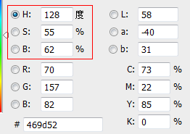

**色相（H,hue）**：在0~360°的标准色轮上，色相是按位置度量的。在通常的使用中，色相是由颜色名称标识的，比如红、绿或橙色。黑色和白色无色相。

**饱和度（S,saturation）**：表示色彩的纯度，为0时为灰色。白、黑和其他灰色色彩都没有饱和度的。在最大饱和度时，每一[色相](http://baike.baidu.com/view/122648.htm" \t "_blank)具有最纯的[色光](http://baike.baidu.com/view/821163.htm)。取值范围0～100%。

**亮度（B,brightness或V,value）：**是色彩的明亮度。为0时即为黑色。最大亮度是色彩最鲜明的状态。取值范围0～100%。

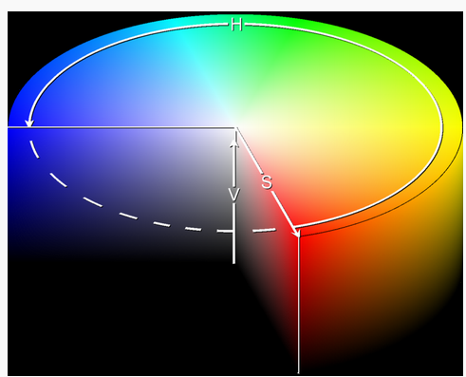

HSB模式中S和B呈现的数值越高，饱和度明度越高，页面色彩强烈艳丽，对视觉刺激是迅速的，醒目的效果，但不易于长时间的观看。以上两种颜色的S数值接近，是强烈的状态。

## 核心色彩：

绿色，易使人联想到森林，绿叶。代表了成长，健康，放松

#469d52

H：128 S：55B：62

## 中性色彩：



**适用：**所有产品都可运用，#666666作为文字的最基本的颜色  
**规范：**除上述灰色外，不应适用其它灰色

## 产品体系：

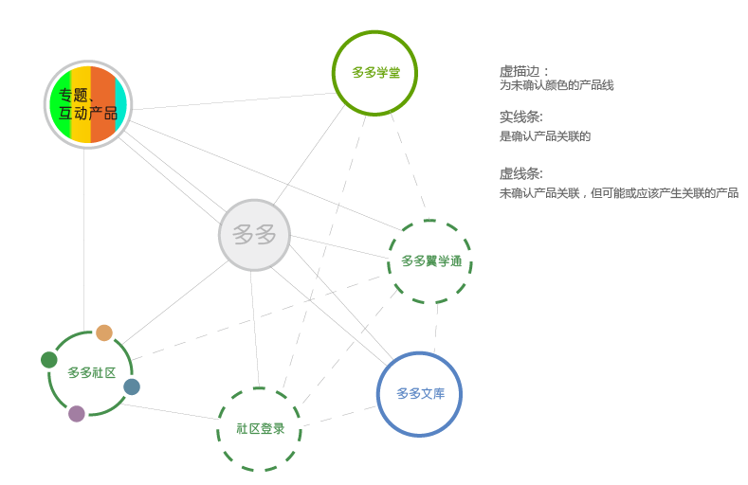

## 社区体系：

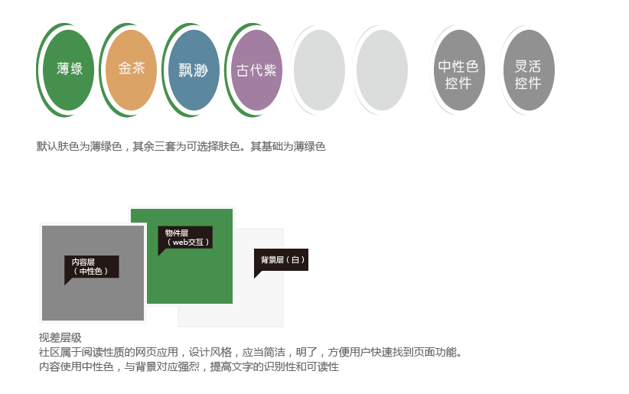

## 社区色板：

